

《信息论与编码》
课 程 实 验 报 告

项目名称： | （一）信源与信息熵的计算
学生姓名： | 李坤
学生学号： | 2103050301
学期： | 2022-2023学年第1学期
指导教师： | 刘建刚 副教授
完成日期： | 2023年11月15日

实验一 信源与信息熵的计算
一．实验目的

1.学习掌握Matlab仿真离散信源的方法。
2.学习掌握信源自信息量和信源熵的计算方法。
3.学习掌握熵函数的基本性质。掌握最大熵定理。
4.学习仿真连续信源的方法
5.掌握香农公式，即信息传输率、带宽、信噪比的关系

二． 实验原理
（1）
（2）公式 利用公式编辑器输入
（3）
正文一律用小四号宋体字
……………
- 实验内容
利用matlab编写M文件，完成下列问题的求解。
M文件命名规范”M_学号后两位_EX1_题号.m”

1.甲地天气预报构成的信源空间为：
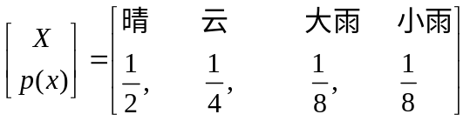
乙地信源空间为：
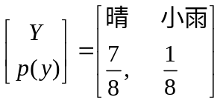
求此两个信源的熵。求各种天气的自信息量。
- 已知二元信源概率空间为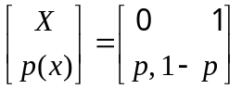，对应的二元信源的熵可表示为：H=-p.*log2(p)-(1-p).log2(1-p)。通过Matlab软件画出概率分布函数p（x）与熵函数之间的二维曲线图，编写出程序。用同样的方法画出三元信源空间的熵函数与概率分布的三维曲线图。
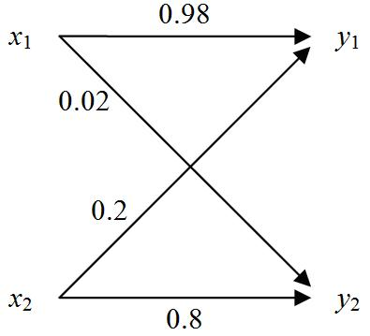
- 已知一个二元信源连接一个二元信道，
如左图给出。
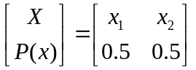
求：H(X)、H(Y)，I(X;Y)，H(X|Y)，H(Y|X)，H(XY)。
- 给定离散无记忆信源X，其概率空间为
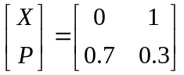
求该信源的熵和其二次、三次扩展信源的熵。(编写一M函数文件：
function [H_X1,H_X2,H_X3]=t03(X1,P1)
%t03 求信源和其二次、三次扩展信源的熵
%输入为X1,P1,分别为信源符号和概率阵
%输出为原离散信源的熵H_X1和二次、三次扩展信源的熵H_X2、H_X3
- 验证离散二维平稳信源，满足：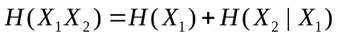
某一离散二维平稳信源
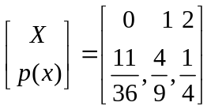
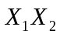其联合概率分布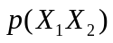为：
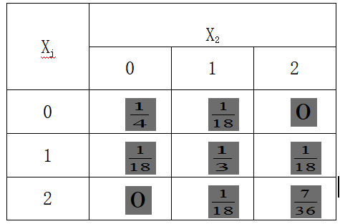
编程计算：
- 联合熵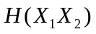
- 条件熵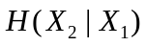
- 验证：
- 计算下面几类信源的差熵：
1) 均匀分布连续信源
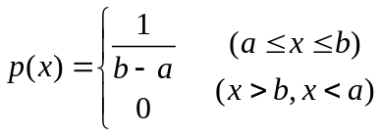, 其中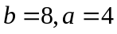
- 高斯信源
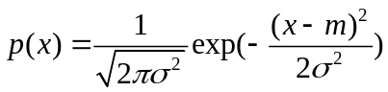 , 其中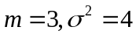

- 指数分布信源
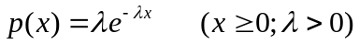, 其中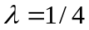

- 拉普拉斯概率分布信源
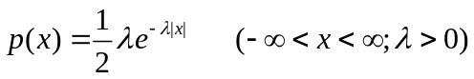, 其中
7.设在平均功率受限高斯加性波形信道中，信道带宽为3kHz, 又设(信号功率+噪声功率)/噪声功率=10dB。（即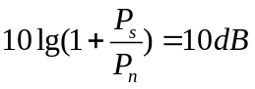，其中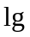是以10为底的对数）。
- 试计算该信道传送的最大信息率（单位时间）；
- 若信噪比降为5dB，要达到相同的最大信息传输率，信道带宽应是多少？

选做题：
- 有条100字符英文信息，假定其中每字符从26个英文字母和1个空格中等概选取，那么每条信息提供的信息量为多少？若将27个字符分为三类，9个出现概率占2/7,13个出现概率占4/7，5个出现占1/7，而每类中符号出现等概，求该字符信源的信息熵。
- 二进制通信系统使用0、1,由于存在失真，传输会产生误码，用符号表示下列事件：u0:一个0发出；u1:一个1发出；v0:一个0收到；v1:一个1收到；给定下列概率：p(u0)=1/2,p(v0|u0)=3/4,p(v0|u1)=1/2。求：(a)已知发出一个0，求收到符号后得到的信息量；(b)已知发出的符号，求收到符号后得到的信息量；
- 某离散二维平稳信源的概率空间：
X₁X₂
P

00 01 02 10 11 12 20 21 22
1/4 1/18 0 1/18 1/3 1/18 0 1/18 7/36
=

设发出的符号只与前一个符号有关。求：(a)认为信源符号之间无依赖性时，信源X的信息熵H(X)；(b)认为有依赖性时的条件熵H（X2｜X1）;(c)联合熵H(X1X2);(d)根据以上三者之间的关系，验证结果的正确性。
- 验证两个统计独立的信源，验证：
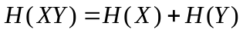
其中：
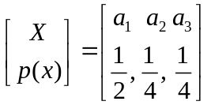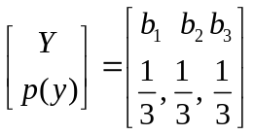
- 有两个二元随机变量X和Y，它们的联合概率分布函数如下表：

Y X | 0 | 1
0 | 1/8 | 3/8
1 | 3/8 | 1/8
同时定义另一随机变量Z=X*Y，试求：
a、熵H(X),H(Z),H(X,Z)和H(X,Y,Z);
b、条件熵H(X|Y),H(X|Z),H(Y|X,Z);
c、互信息I(X;Y),I(X;Z),I(X;Y|Z);

某信息源的符号集由A、B、C、D、E组成，设每一符号独立出现，其出现的概率分别为，1/4，1/8，1/8，3/16，5/16，试求该信源符号的平均信息量。
- 设有四个消息分别以概率1/4，1/8，1/8，1/2传送，每一消息的出现是相互独立的。试计算其平均信息量。

四. 实验结果及分析
正文一律用小四号宋体字
1. P1自信息量分别是：

I =

1 2 3 3

H1信息熵为：

H1 =

1.7500

P2自信息量分别是：

J =

0.1926 3.0000

H1信息熵为：

H2 =

0.5436

2 . 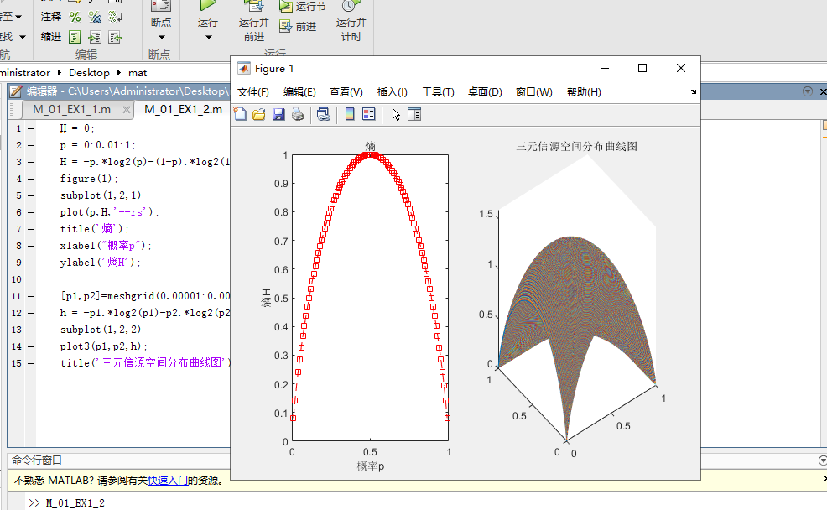

3. H(X):

H1 =

1

H(Y):

H2 =

0.9765

H(XY):

H3 =

1.4317

互信息I(X;Y):

I1 =

0.5448

疑义度H(X|Y):

H4 =

0.4552

噪声熵H(Y|X):

H5 =

0.4317

4. 原始信源熵为：

H1 =

0.8813

二次扩展信源熵为：

H2 =

1.7626

三次扩展信源熵为：

H3 =

2.6439

5. 联合熵H（x1x2）：

h1 =

NaN

条件熵H(x2|x1):

h3 =

NaN

>> M_01_EX_1_5
联合熵H（x1x2）：

h1 =

0.9828

条件熵H(x2|x1):

h3 =

2.5254

7.
(1)最大的信息率为:

c =

9.9658e+03

（2）：

w =

6000
2.1
每条信息提供的信息量

I1 =

475.4888

字符信源的信息熵

H =

0.9740

2.2
a):

H1 =

1.9550

已知发出一个0，求收到符号后得到的信息量

H1 =

0.8113

(b)已知发出的符号，求收到符号后得到的信息量

H2 =

0.9056

2.4
H1 =

1.5000

H2 =

1.5850

H3 =

3.0850

H1+H2=H3
五．实验体会

六．程序清单
程序利用 Times New Roman 字体

